РОДИТЕЛЬСКОЕ СОБРАНИЕ
ТЕМА: « Безопасность детей в летний период»

ЦЕЛЬ: сформировать у родителей знания основных правил безопасности в летний период и чувства ответственности за своего ребенка.
ЗАДАЧИ:
1. Обозначить возможные опасности для ребенка дошкольного возраста в летний период;
2. Определить роль родителей в формировании навыков безопасного поведения детей.
В разгаре лета, дети отдыхают, играют, купаются, загорают, придумывают различные игры и развлечения. К сожалению, опасности подстерегают детей не только в местах отдыха, но и на дороге, в общественных местах. Существует ошибочное мнение, что уберечь ребенка от травм можно лишь сплошными запретами. Это не так. Детям нужна свобода, простор для творчества, в играх у них формируется характер, воля, физические качества. Задача взрослых – не бороться с физиологически оправданной активностью, а отвлекать детей от рискованных шалостей, заполнять их досуг разумными играми, а также научить предвидеть травмоопасные ситуации.
Следование рекомендациям поможет снизить риск опасности.

Давайте их разберём.

1. Основные правила безопасного поведения на воде. 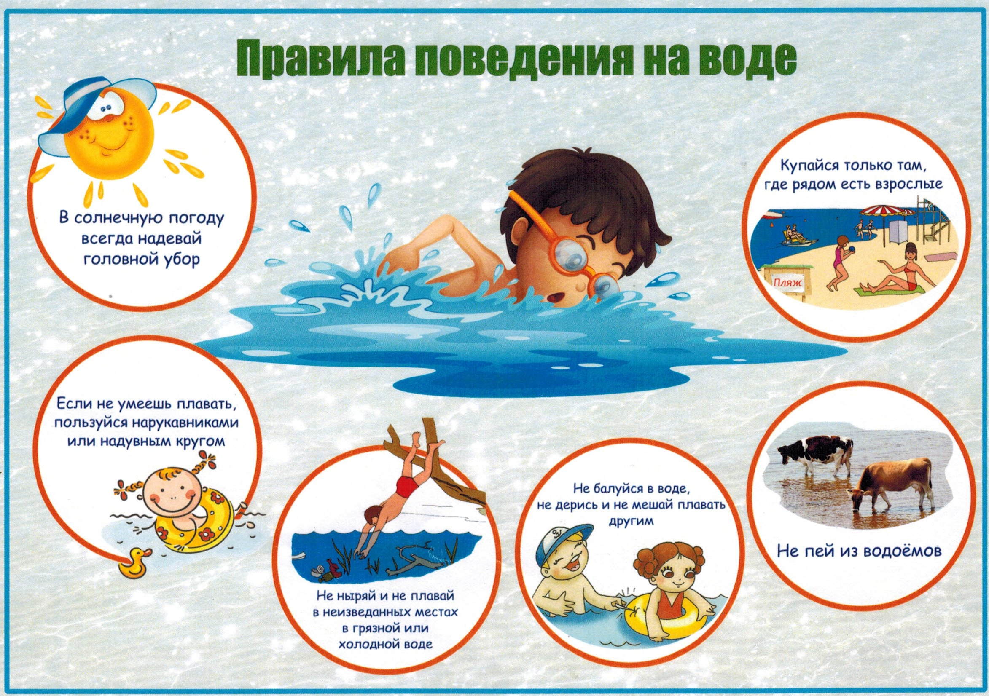
Не всегда мы сознаем, сколь опасна водная среда для человека. Поэтому, находясь у воды, никогда нельзя забывать о собственной безопасности. Взрослые должны научить детей правилам поведения на воде и ни на минуту не оставлять ребенка без присмотра вблизи водоемов.
Начинать купаться рекомендуется в солнечную безветренную погоду при температуре воды 17-19⁰С, воздуха 20-25⁰С. В воде следует находиться 10-15 минут, перед заплывом необходимо предварительно обтереть тело водой.
2. Правила нахождения под открытыми солнечными лучами
Солнечный удар – это острое болезненное состояние, которое возникает из-за перегрева головы прямыми солнечными лучами: кровеносные сосуды мозга расширяются, происходит сильный приток крови к голове. В некоторых случаях могут возникать разрывы мелких кровеносных сосудов мозга, что может вызвать нарушения центральной и периферической нервных систем человека.
Получить тепловой удар еще легче, чем солнечный: солнце не является для него необходимым условием, достаточно усиленно поработать в слишком теплой, не пропускающей воздух одежде или несколько часов провести в душном, плохо вентилируемом помещении.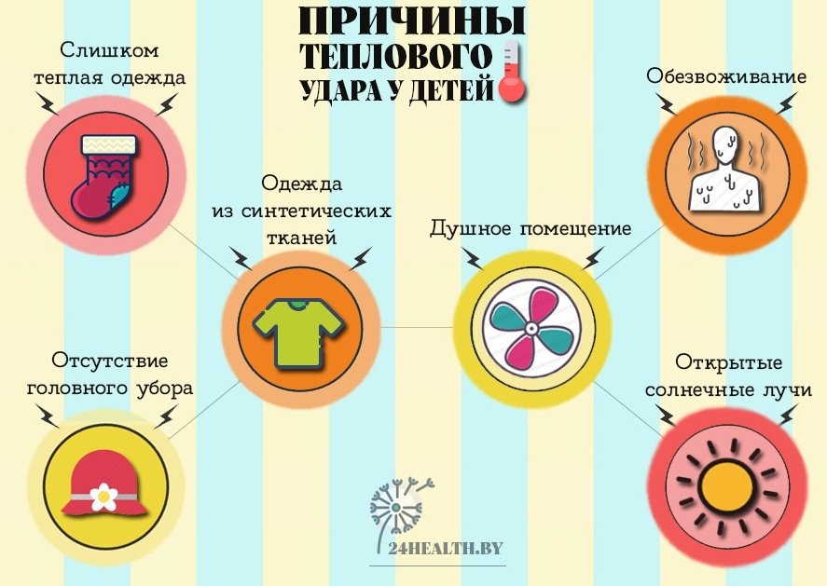
Чтобы избежать получение теплового удара:
- нужно избегать физической активности в слишком жаркие дни и в часы активного солнца с 11.00 до 16.00;
- следует защищаться от солнца, надев головной убор, или воспользоваться зонтом;
- носить одежду светлых тонов из хорошо проветриваемых, натуральных тканей (хлопок, лен, шерсть);
- пить большое количество жидкости (1,5-2 литра в день);
- поддерживать постоянную циркуляцию воздуха в закрытых помещениях;
- следует избегать переедания.
Правила загара для детей:
- Детский солнцезащитный крем – обязательное условия принятие солнечных ванн. Для малышей лучше приобрести специальный детский крем с фактором защиты не ниже SPF 15.
- На солнце у ребенка обязательно должна быть покрыта голова. Лучше всего, если головной убор будет из натуральной ткани светлого оттенка.
- Для тех деток, которые не любят носить солнцезащитные очки, лучше выбирать головные уборы с козырьком или панамы с широкими полями.
- В свободном доступе у ребенка должна быть чистая питьевая вода или морс, который утолит жажду.
- После купания необходимо насухо вытереть ребенка, так как влажная кожа усиливает проводимость солнечных лучей, которые могут вызвать ожоги.
- Для малышей со светлой кожей или обилием родинок предпочтителен загар в тени. А защита должна быть максимальной, идеально подойдут средства с SPF 40 или SPF 50.

4 Правила дорожного движения. 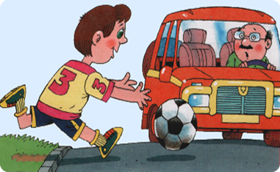
Наиболее опасные места для жизни детей в населенном пункте и вблизи него: скоростная автодорога, переходы на автодороге, наиболее опасные места перехода улиц, где нет указателей перехода. Выходя из подъезда на улицу необходимо быть внимательным и осторожным, для игр и спортивных занятий необходимо использовать отведенные для них места. Кататься на роликах, скейтах можно только во дворе.
При катании вашего ребенка на велосипеде убедитесь в наличии безопасных мест, где ребенок мог бы кататься на велосипеде, без риска быть сбитым автомобилем. Даже в пределах собственного двора юный велосипедист должен быть внимательным и не создавать помех другим участникам дорожного движения.
Необходимо научить осматриваться ребенка по сторонам и определять: нет ли опасности приближающегося транспорта. Нельзя выходить на дорогу из-за стоящих машин, деревьев, кустов, остановок, домов, заборов. Для перехода нужно выбрать такое место, где дорога хорошо просматривается в оба направления.
Выработайте у ребенка привычку всегда перед выходом на дорогу остановиться, оглядеться, прислушаться — и только тогда переходить через проезжую часть.
Недостаточно только научить детей ориентироваться на «зеленый свет», необходимо убедиться, что все автомобили остановились, никто не мчится на высокой скорости и опасности для перехода дороги нет. Дойдя до середины проезжей части, надо быть предельно внимательным, не делать ни одного движения, не убедившись в безопасности.

Что же делать, если вас укусило животное?
Дети нередко страдают от укусов домашних животных (кошек, собак). Такие раны, как правило, плохо заживают. Пострадав от зубов животного, необходимо начать обрабатывать рану. Обработку раны следует начинать хозяйственным мылом - намыливать всю ногу (если укус ноги) минут 25-30, сначала подальше от раны, а потом и по ней и немедленно обратиться к врачу. Даже если животное выглядит внешне здоровым, оно может оказаться больным бешенством. Вопрос о необходимости прививок решает врач.
Оградите ребенка от комаров, пауков и других насекомых. С наступлением теплых дней появляется большое количество различных сезонных насекомых. Москитная сетка или даже обычная марля, помещенная на окно комнаты, — обязательный элемент защиты ребенка от назойливых насекомых. Чтобы уберечь ребенка от укусов клещей во время лесных прогулок, необходимо, прежде всего, защитить волосы и открытые участки кожи — экипировать его головным убором и надевать вместо шорт длинные брюки, заменить открытые сандалии закрытой обувью, а футболки и безрукавки — рубашкой с длинными рукавами.
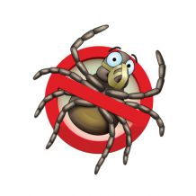
Как удалить клеща.
Самые опасные клещи — энцефалитные.
Энцефалит — очень опасное заболевание головного мозга. Если человеку, укушенному энцефалитным клещом, вовремя не будет оказана медицинская помощь, он умрёт. И даже у спасённого от смерти человека эта тяжёлая болезнь часто приводит к серьёзным нарушениям его здоровья.
Чтобы не заболеть энцефалитом, нужно обязательно делать вакцинацию!
Клещ не сразу впивается в тело человека, даже если он уже проник под одежду. Он ищет наиболее уязвимое место на коже. Пока клещ не укусил вас, вы можете почувствовать его движение на теле и быстро сбросить клеща.
Ни в коем случае не пытайтесь сразу же удалить впившегося клеща!
Вы можете оторвать тело клеща, но оставить в ранке его голову. Поэтому, обнаружив на теле впившегося паразита, промойте это место водой, затем капните на него растительное или камфорное масло, после чего подождите 10—15 минут. Потом, аккуратно вытащив клеща пинцетом, смажьте место укуса йодом или зелёнкой.

Опасные пауки, которые водятся в Крыму
Рассмотрим, каких членистоногих следует опасаться и что делать, если вас укусил ядовитый паук.

Тарантул

Тарантул — самый крупный представитель паукообразных в Крыму. Его размеры составляют более 3 см в длину. Во время жары прячется в нору, глубина которой может доходить до полуметра. Питается крымский тарантул жуками, насекомыми, гусеницами, кузнечиками. Тарантул не нападает первым, а наоборот, прячется в норку, едва уловив вибрацию земли.
На заметку: укус тарантула для жизни человека не опасен. По ощущению он сравним с укусом осы. Место укуса отекает, но со временем отек сходит.

Сольпуга (паук фаланга)

Паук сольпуга по своим размерам не уступает тарантулу. Его желтовато-серый окрас и длинные лапки вызывают ужас. Обитает в предгорье и на Южном берегу.
Укус сольпуги вызывает жгучую боль, которая скоро проходит. Членистоногое не ядовитое. Основная опасность кроется в том, что хелицерах паучка хранятся остатки рациона – гниющие частицы плоти его жертв. При укусе они попадают в кровь и могут вызвать ее заражение и воспаление места укуса.

Каракут
Самый опасный паук из всех обитающих в Крыму – это, безусловно, Черная вдова — паук, средой обитания которого служи высокая сухая трава. Самец каракуты вырастает до 7 мм, самка чуть крупнее. Отличительный признак – четыре красные точки на спинке. После спаривания самка пожирает самца, отсюда и название. Укус черной вдовы может привести к летальному исходу. Яд этого членистоногого в 15 раз сильнее, чем яд гремучей змеи. Однако, при укусе паук впрыскивает в тело жертвы не всю дозу, а лишь часть. Благодаря этому жертве удается выжить.
Симптомы укуса:
- усиливающаяся боль с эффектом нарастания
- головокружение
- онемение конечностей
- панический страх
- рвота
- судороги.
Что делать при укусе?
Не позже чем две минуты после укуса нужно прижечь горячей спичкой это место. Делать это нужно быстро, пока яд не распространился по телу.

Пик активности пауков в Крыму
с начала мая и до конца сентября. Пик их активности выпадает на июль и август. Водятся пауки на природе, но часто их можно увидеть в домах в сельской местности.

Что делать, если укусил паук
При укусе паука действовать нужно быстро:
- Обработать место укуса спиртом, перекисью водорода. Приложить к месту поражения холодный компресс
- Вызвать скорую помощь.
Осторожно!
- Нельзя накладывать жгут, поскольку это может привести к нарушению кровоснабжения и омертвению конечности.
- Не давите паука ползущего по коже или по одежде, смахните его

Лекарственные препараты, которые должны быть при себе
На случай аллергической реакции от укуса имейте с собой антигистаминные препараты, а также антисептики: перекись водорода и медицинский спирт.
Теперь вам известно о том, какие пауки есть в Крыму, как обезопасить себя от встречи с ними и что делать, если вас все-таки укусил паук.
Отметим, что в крымских горах не обитают змеи, которые являются смертельно опасными для человека. Единственная ядовитая змея, обитающая в Крыму - это степная гадюка. Помимо гадюки, в Крыму обитает желтобрюхий полоз, который также представляет опасность для человека.
Гадюка степная Степную гадюку можно встретить в любой части степного Крыма, но преимущественно змея предпочитает Керченский полуостров.
Внешний вид: 40-50 сантиметров, иногда до 60, заостренная и слегка вытянутая вперед морда. Самки, как правило, крупнее самцов. Отметим, что змея нападает в том случае, если защищает свое потомство или в момент опасности. В остальных случаях она прост уползает от человека. Яд гадюки слабый. После укуса человеку будет очень плохо, однако через сутки состояние нормализируется.
Полоз желтобрюхий Внешний вид: небольшая морда, она словно "врастает" в тело, не имея перехода. Морда имеет округлую форму с немного вываливающимися из орбит глазами. В противоположность с гадюкой полоз желтобрюхий способен просто так напасть на человека и укусить. Змея не ядовита и рана от укуса быстро зарастает. Средняя длина взрослой особи достигает 2-х метров. Некоторые могут достигать до 2,5 метров. Самки полоза желтобрюхого - немного меньше самцов.
Оказание первой помощи при укусе змеи. Но что же все-таки делать если змея напала и укусила. Первое правило гласит - без паники даже если рана начнет кровоточить и болеть. От укуса крымских змей еще никто не умирал. Сразу после укуса, необходимо высосать из раны весь яд, постоянно выплевывая его. Это можно сделать как самостоятельно, так и прибегнуть к помощи других.
. Дать больному чистую холодную воды или другие напитки. После необходимо дать несколько таблеток любых антигистаминных средств.
После оказания первой помощи больного необходимо доставить в больницу.

Пищевые отравления.
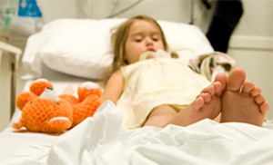Немытая или плохо промытая зелень «со своего огорода» может привести к развитию у ребенка различных кишечных инфекций. Даже обычные для ребенка продукты питания в жаркое время года быстро портятся, а срок их хранения сокращается. Чтобы избежать пищевого отравления надо мыть руки перед едой. В жару на пикнике время хранения продуктов снижается до 1 часа.
Выезжая с детьми на дачу, в деревню, на природу, познакомьте их с особенностями местности и объясняйте опасность употребления в пищу различных незнакомых ягод и растений, так как некоторые из них могут вызвать острые отравления. Что нельзя брать в рот листья, пить воду из незнакомых источников и поверхностных водоемов.

Подведём итог нашего собрания.
Основные правила безопасности летом, которые должен усвоить ваш ребенок:
- Плавать можно только в специально предназначенных для этого местах;
- Необходимо носить летом в солнечную погоду головной убор;
- Стараться не находиться под солнцем в часы его повышенной активности;
- Старайтесь пить большое количество воды летом;
- Соблюдайте личную гигиену и всегда ешьте только вымытые продукты;
- Нельзя подходить близко к собакам, особенно если у собаки щенки и собака кушает;первая помоь ри укосов насекомых, пауков а так же змей

- Питание
- Кондитерские изделия -223 кг, Говядина 787 кг, Филе Горбуши 375 кг,Филе куриное 323 кг,Творог 471 кг,Каши 455 кг, Йогурт 207 литров, Фрукты 1 тона 248 кг, Овощи 3 тоны 864 кг, Молоко 3 тоны 994 литра

